ПЕРСПЕКТИВНЫЙ ПЛАН РАБОТЫ НАСТАВНИКА –
воспитателя Морозовой Лидии Владимировны
с молодым специалистом
Ивановой Светланой Андреевной
на 2023 - 2024 уч. год

Цель работы: развитие профессиональных умений и навыков молодого специалиста
Задачи:
- оказание методической помощи молодому специалисту в повышении уровня организации воспитательно-образовательной деятельности;
- изучение нормативно-правовой документации;
- помощь в ведении документации воспитателя (перспективный и календарный план воспитательно-образовательной работы, план по самообразованию, мониторинг и т.д.);
- применение форм и методов в работе с детьми старшей группы;
- организация ООД, помощь в постановке целей и задач;
- использование здоровьесберегающих технологий во время ООД и других режимных моментах;
- механизм использования дидактического и наглядного материала;
- углубленное изучение инновационных технологий;
- общие вопросы организации работы с родителями.
Формы и методы работы с молодым специалистом.
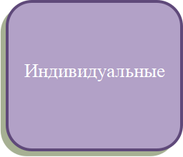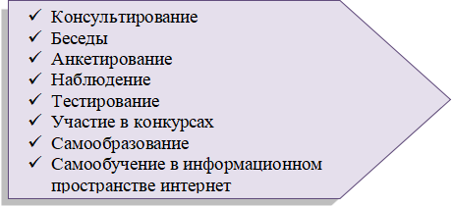
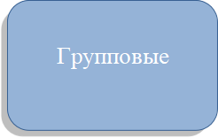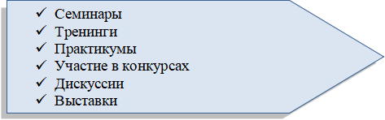

Взаимодействие наставника и молодого специалиста
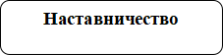

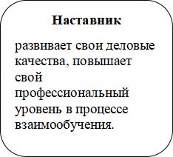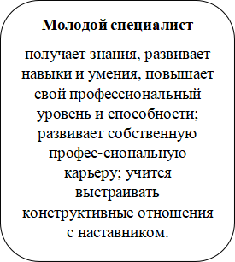
Ожидаемый результат:
По итогам данной работы воспитатель приобретет ряд профессиональных умений:
- аналитические умения, позволяющие проводить анализ выполняемых в педагогическом взаимодействии с ребенком требований, оценивать данные требования;
- умения применять психолого-педагогические знания в воспитательно-образовательной работе с ребенком;
- умение планировать, подготавливать и осуществлять процесс воспитательно-образовательной работы с ребенком;
- умение анализировать индивидуальные качества ребенка, под руководством специалиста осуществлять педагогическую диагностику, психологический анализ индивидуальных особенностей ребенка и организовывать психолого-педагогическую поддержку развития ребенка;
- прогностические умения, позволяющие учитывать специфику индивидуальности ребенка в воспитательно-образовательном процессе;
- умение анализировать развивающую среду в дошкольном образовательном учреждении и создавать эстетически грамотно организованную и психологически комфортную развивающуюся среду в нем;
- умение использовать современные инновационные технологии в образовательно-воспитательном взаимодействии с ребенком и др.

Планирование на 2023-2024 уч. гг.
№ | Содержание работы | Форма проведения | Сроки
1 | Помощь в изучении федерального закона «Об образовании», ФГОС, санитарно-эпидемиологических правилах и нормативов для ДОУ  Оформление документации группы. Мониторинг детского развития. | Консультации и ответы на интересующие вопросы.  Подбор диагностического материала. | Январь
2 | Оказание помощи в организации качественной работы с документацией: изучение программы учреждения, участие молодого педагога в составлении перспективного и календарного планов, плана по самообразованию. | Консультация, оказание помощи. Знакомство с основными документами, регламентирующими деятельность ДОУ. | Февраль
3 | Изучение методики проведения ООД, совместная разработка конспектов ООД, эффективное использование дидактического материала в работе. | Посещение молодым специалистом ООД и режимных моментов у наставника. | Март
4 | Просмотр конспекта и проведение организованной образовательной деятельности молодым специалистом. | Посещения ООД и режимных моментов молодого педагога. Обсуждение. Составление плана предварительной работы с детьми | Март
5 | Основные проблемы в педагогической деятельности молодого специалиста. Использование современных технологий в воспитательном процессе. | Консультация, планирование, обмен опытом, помощь наставника.  Консультация и ответы на интересующие вопросы | Апрель
6 | Самостоятельная организация и руководство творческими играми детей. Роль игры в развитии дошкольников. Причины возникновения конфликтных ситуаций и их урегулирование в процессе педагогической деятельности. | Консультация наставника, наблюдение за работой молодого специалиста (совместной игровой деятельности). Обсуждение и консультирование молодого педагога по этой теме. | Апрель
7 | Знакомство с мониторингом, изучение методик проведение и обследования воспитанников. Подготовка к летне-оздоровительному периоду.  Подведение итогов работы. | Консультация и ответы на интересующие вопросы, оказание помощи. Самоанализ молодого специалиста. | Май

Планирование на 2024-2025 уч. гг.
№ | Содержание работы | Сроки
1 | Продолжить знакомство с нормативно-правовой базой учреждения. Изучение документации:  - ФГОС  - изучение целей и задач годового плана;  - структура перспективно-календарного планирования;  - структура комплексно-тематического планирования.  - Изучение всех видов планирования (перспективного, ежедневного, календарного, подбор педагогической литературы) | Сентябрь
2 | - Оформление и ведение документации в группе. Проверить ведение документации, обсудить, дать рекомендации по ведению документации.  - Проведение родительского собрания. Обсуждение возможных тем родительского собрания на начало учебного года. | Октябрь
3 | - Повышение своего профессионального мастерства, посещение открытых городских мероприятий: методические объединения воспитателей «Школа молодого педагога»  - Систематизация и оформление материала по теме самообразования  - Ведение педагогической документации (контроль) | Ноябрь
4 | - Аттестационные требования к квалификационным категориям. Изучение нормативной документации  - Проведение подвижных игр на прогулке  - Просмотр новогоднего утренника (молодой специалист в роли ведущего) | Декабрь
5 | - Организация и проведение сюжетно-ролевой игры (Практическая помощь, рекомендации, анализ)  - Выявление профессиональных затруднений (Совместное определение путей их устранения)  - Организация и руководство играми детей во второй половине дня. | Январь
6 | - Использование современных здоровьесберегающих технологий  - Причины возникновения конфликтных ситуаций и их урегулирование в процессе педагогической деятельности.  - Изучение и внедрение различных технологий в образовательную деятельность детей. | Февраль
7 | - Разработка консультаций для педагогов и родителей по теме самообразования. (Рекомендации, помощь в подборе литературы, материалов)  - Консультация по работе с детьми в книжном, математическом уголке, уголке экспериментирования.  - Участие в утреннике (выполнение роли персонажа)  - Просмотр открытых мероприятий в ДОУ | Март
8 | - Проектная деятельность с детьми  - Просмотр конспекта и проведение организованной образовательной деятельности молодым специалистом  - Выступление на педагогическом совете (консультация) | Апрель
9 | - Подготовка к проведению итогового педагогического обследования индивидуального развития детей (Контроль)  - Отчет молодого специалиста о проделанной за учебный год работе по теме самообразования (Анализ, обсуждение)  - Анализ выполнения рабочей учебной программы  - Подготовка к летне-оздоровительному периоду | Май
Отчет об итогах наставничества

Заключение.
Таким образом, у молодого педагога сформируется потребность в постоянном пополнении педагогических знаний, сформируется гибкость мышления, умение моделировать и прогнозировать воспитательно-образовательный процесс, раскроется творческий потенциал. А выработанная система работы поможет более успешно адаптироваться начинающим педагогам, позволит быстрее найти ответы на сложные для новичка вопросы, быстрее добиться успеха в работе с детьми.

